Diễn đàn

“Trẻ em với vấn đề phòng, chống bạo lực, xâm hại, bắt cóc”

Trường Tiểu học Nguyễn Trãi

Phòng, chống nạn bạo lực và xâm hại trẻ em là một việc cấp bách, quan trọng và đòi hỏi sự vào cuộc đồng bộ, trách nhiệm, quyết liệt của cả hệ thống chính trị, nhất là nhà trường, các địa phương và từng gia đình. Hiểu rõ được sự cấp thiết về vấn đề này, trường Tiểu học Nguyễn Trãi đã tổ chức diễn đàn “Trẻ em với vấn đề phòng, chống bạo lực, xâm hại, bắt cóc" cho các con học sinh trong nhà trường.
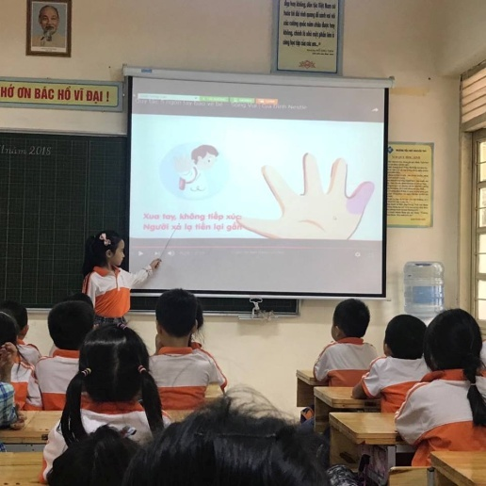

Tham gia diễn đàn, hơn 2700 các con học sinh Trường tiểu học Nguyễn Trãi đã được theo dõi, lắng nghe, được trao đổi, thảo luận về những vấn đề liên quan đến phòng, chống bạo lực, xâm hại trẻ em; đồng thời đưa ra nhiều câu hỏi xoay quanh những vấn đề xã hội đang quan tâm như: nguyên nhân dẫn đến trẻ em bị xâm hại tình dục; biểu hiện của xâm hại; bạo lực trẻ em tại gia đình và học đường; các biện pháp phòng chống bạo lực, xâm hại trẻ em… Cô giáo Lê Thị Bích Hòa -Phó hiệu trưởng nhà trường đã giải đáp vấn đề về thực trạng, băn khoăn, thắc mắc trong cách bảo vệ, chăm sóc trẻ em và đưa ra giải pháp thiết thực nhằm đáp ứng nguyện vọng của các con về phòng chống bạo lực, xâm hại và bắt cóc.
Bên cạnh đó, cô cũng nhấn mạnh thực trạng các vụ xâm hại trẻ em đang có những diễn biến rất phức tạp. Các bậc phụ huynh, nhà trường và chính các em cần trang bị và có các biện pháp chủ động phòng tránh vấn nạn này nhằm bảo vệ con em mình trước nguy cơ bị kẻ xấu xâm hại. Cô Bích Hòa đã đặt rất nhiều các tình huống để các con học sinh được luyện tập và xử lý linh hoạt. Như “Nếu một ngày trên đường đi học về nhà một mình, các con gặp một người lạ mặt và cho con một số đồ ăn như gói bánh, kẹo hay bất cứ thứ gì các con có được cầm không?”. Câu trả lời tuyệt đối không các con nhé. Bởi món đồ đó rất có thể là cái bẫy để dụ dỗ các con đi theo kẻ xấu đó. Hoặc giả định có một người lạ nói là bạn thân của bố mẹ cháu đến để đón cháu về, các con cũng tuyệt đối không được đi theo mà cần phải tìm đến sự trợ giúp từ những người lớn xung quanh như bác bảo vệ, chú công an…”- Cô Bích Hoà dặn dò các con học sinh.
Tại buổi diễn đàn, cô giáo cũng đã giới thiệu đến các con học sinh những cuốn sách vô cùng bổ ích như: Tâm lí tuổi hồng; Phòng chống bạo lực học đường, … giúp các con có thêm địa chỉ tìm kiếm thông tin, hiểu biết của bản thân về để tự mình biết phòng, chống bạo lực, xâm hại và bắt cóc.
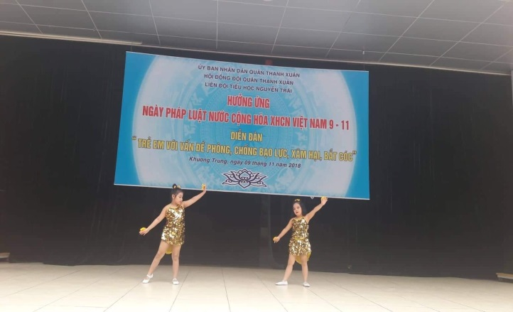
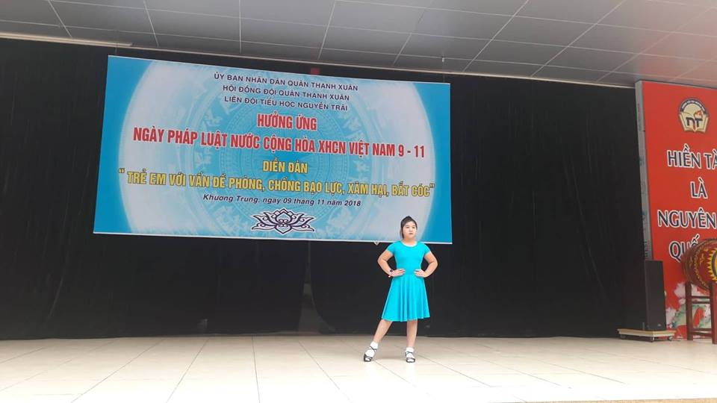

Một số tiết mục văn nghệ đặc sắc tại diễn đàn
Không chỉ dừng lại ở đó, dư âm của diễn đàn còn lan tỏa đến từng tiết học của các lớp. Các cô giáo luôn luôn lồng ghép các nội dung đó vào trong các tiết dạy học kiến thức hay tìm tòi để giảng dạy cho các con kĩ năng phòng chống bạo lực, xâm hại và bắt cóc trong các tiết học HDDGDNGCK.
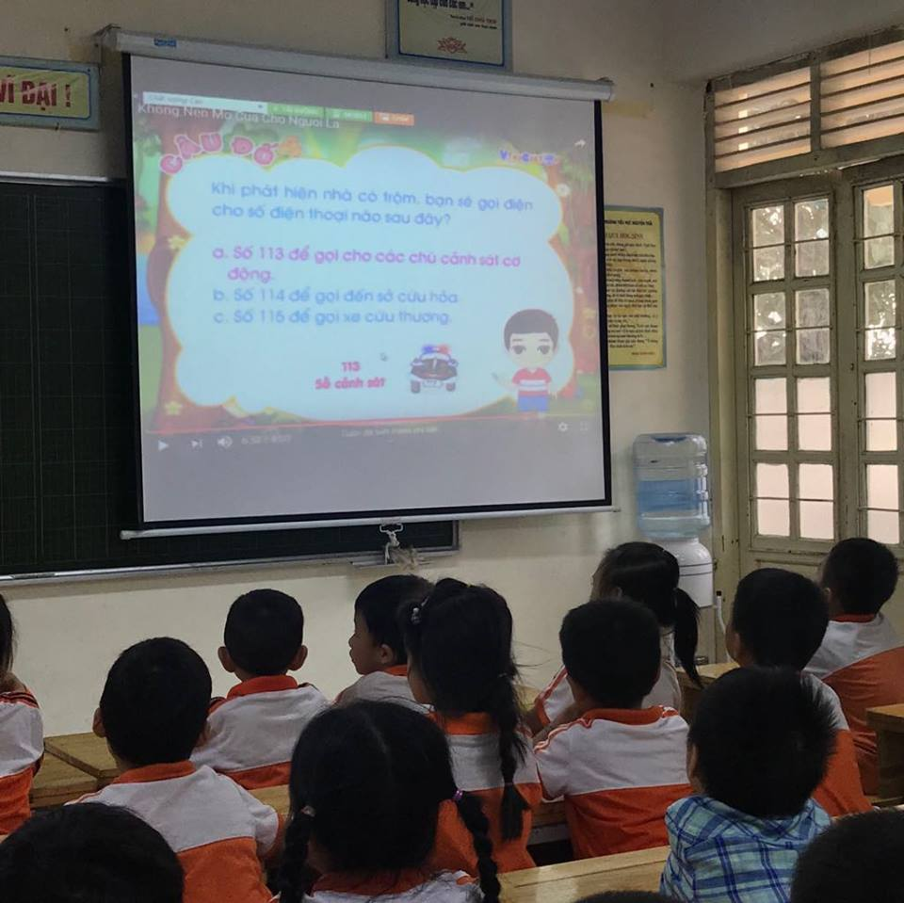
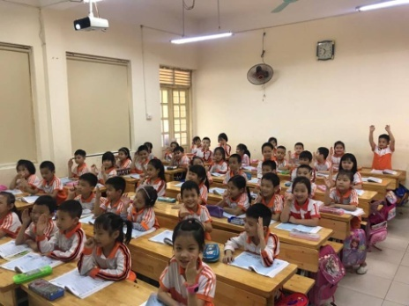

Học sinh hứng thú, sôi nổi tham gia các hoạt động trong giờ học về
kĩ năng phòng chống xâm hại trẻ em

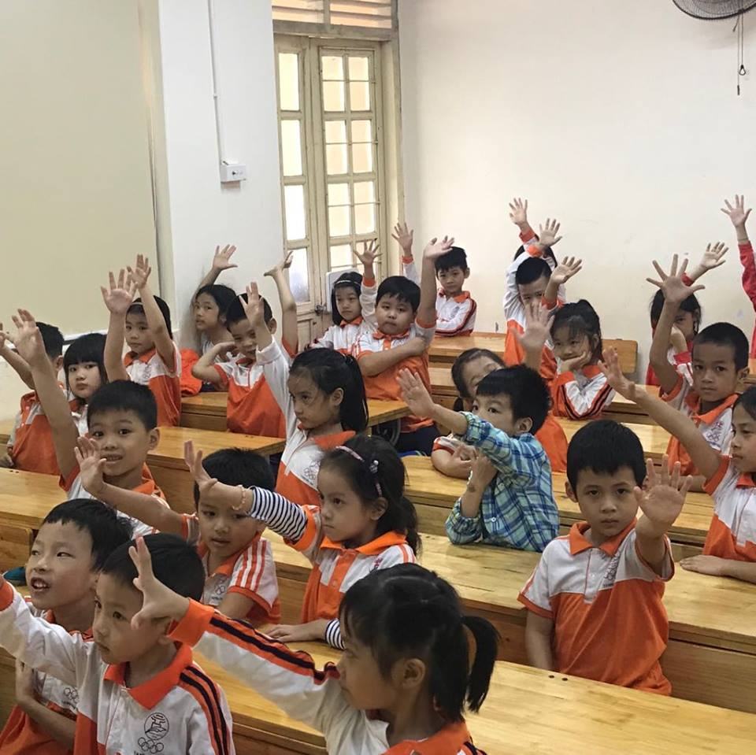

Các con say mê tìm hiểu về Quy tắc năm ngón tay

Có thể nói, đây là một chương trình thiết thực không chỉ giúp các con học sinh nâng cao hiểu biết, kỹ năng phòng tránh, xử lý các vấn đề bạo lực, xâm hại và bắt cóc trẻ em mà còn tiếp tục nâng cao hơn nữa nhận thức, trách nhiệm, sự quan tâm của gia đình, xã hội, của các cấp ủy, chính quyền, các ban ngành về ý nghĩa, tầm quan trọng của việc thực hiện Luật Trẻ em, cũng như công tác phòng, tránh xâm hại, bạo lực trẻ em, tạo môi trường sống an toàn, phát triển hoàn thiện cả về thể chất lẫn tinh thần.
Người viết: Tống Hiền-GV lớp 1

